ID: 97 H
R&D in Energy Engineering
Magnetic and Electric Fields as an Environment Issue
שדות חשמליים ומגנטיים מרשת החשמל כסוגיה סביבתית
Adva Ashkenazi Chayat
Israel Electric Co.
adva.ashkenazi@iec.co.il 050-3790549
שדות מגנטים מרשת החשמל.
השפעת שדות מגנטיים על בריאות האדם.
עמדת הגופים הבינלאומיים ועמדת חברת חשמל בנושא שדות מגנטים ודרכי טיפול להורדת הרמות מרשת החשמל.
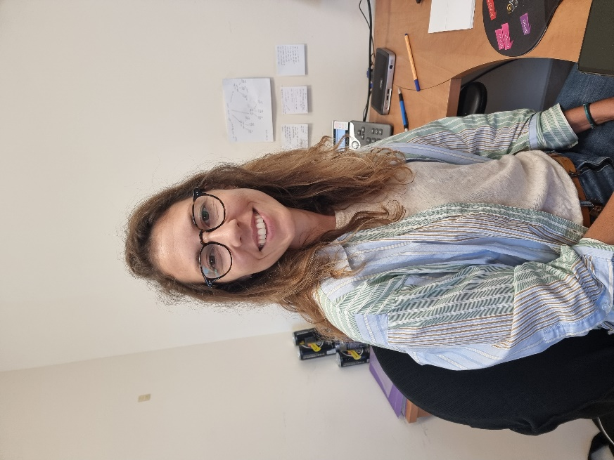
בעלת תואר ראשון במדעי החיים ותואר שני באקולוגיה וסביבה.
עובדת בתחום השדות אלקטרומגנטיים במחלקת אסדרה סביבתית בחברת חשמל

